S27 Les besoins alimentaires

Séances 1 et 2 : Les besoins alimentaires

1/ Recueil des conceptions initiales :
Consigne : Qu'avez-vous mangé hier soir ? Avec vos notes, par groupe de quatre faites un repas équilibré sur une feuille et classer les aliments que vous avez utilisés.

Mise en commun : Collectif : On confronte les productions des groupes.

2/ Lecture et questionnement : Après la distribution du tableau des aliments. Vérifier que les repas proposés par les groupes correspondent à des repas équilibrés et possèdent un aliment de chaque groupe.
Lecture de la règle des diététiciens.
Colorie les aliments bâtisseurs en rouge, les aliments énergétiques en jaune, les aliments protecteurs en vert.

3/ Lecture, découverte et questionnement : Documents A, B, C, D

4/ Trace écrite : Les besoins alimentaires (Voir cahier de sciences)

S29 La circulation sanguine

Séance 1 : La circulation sanguine

1/ Recueil des conceptions initiales :
Consigne : A quoi sert le sang ? A quoi sert le cœur ? Dessine un cœur ?

Mise en commun : Collectif : On confronte les productions de chacun.
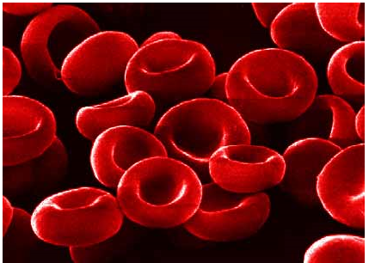
2/ Découverte :
Qu’est-ce que c’est ?

5 litres de sang circulent dans l'organisme.

Les différents éléments du sang assurent des fonctions différentes :
❑ Le plasma achemine les éléments ............................... des intestins vers les organes.
❑ Les globules blancs nettoient et défendent l'organisme contre les ....................................
❑ Les globules rouges transportent le.......................................... vers les poumons et l'................................ vers les organes.

Le sang circule dans l'organisme grâce aux …………….….. sanguins.
Lorsque le sang passe dans les ……………….……, les globules rouges "se chargent" en oxygène et "rejettent" du dioxyde de carbone. Ensuite lorsqu'il passe dans un organe il "dépose" l'oxygène et "récupère" du dioxyde carbone.

3/ Découverte du cœur : C'est un muscle creux partagé en ……… parties. Il fonctionne comme une ………… et fait circuler le sang à travers l'organisme.
Le sang entre par les oreillettes et sort par les ventricules.
A l’aide de ton dictionnaire, retrouve les différents éléments cités et note-les sur le schéma qui suit.

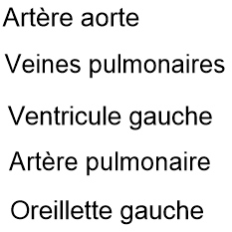
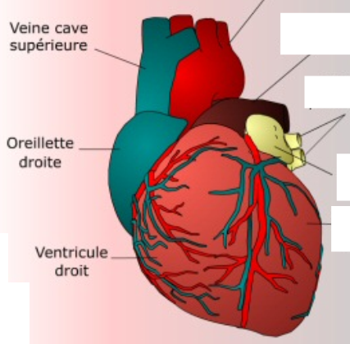

4/ Expérimentation sur le cœur :

Atelier 1 : Quelle quantité de sang le cœur pompe-t-il ?
De nombreuses personnes ne se rendent pas compte de la quantité de sang que pompe le cœur.
Dans cet atelier, un seau contient environ 4 litres d’eau. Il y a aussi un seau vide et une tasse.
La quantité de liquide qu’une tasse peut contenir est environ celle que pompe le cœur en un battement. Chronomètre combien de temps une personne de ton groupe met à transférer toute l’eau d’un seau à l’autre.

Combien de temps cela vous a-t-il pris ? (Le cœur le fait en une minute !)

…………………………………………………………………………………

Calcule combien de litres le cœur pompe en un jour.

…………………………………………………………………………………

Atelier 2 : Le cœur est un muscle
Prends une balle de tennis dans ta main. Serre-la fortement. La force dont tu as besoin pour serrer la balle de tennis est équivalente à celle nécessaire pour pomper le sang hors du cœur.
Essaie de serrer la balle soixante-dix fois en une minute (ou bien serre-la autant de fois que ton cœur bat en une minute).
Que ressent ta main après cet exercice ? ………………………………….
Qu’est-ce que cela prouve à propos du muscle cardiaque ?

………………………………………………………………………………..

5/ Découverte et lecture de la circulation sanguine : Voir schéma de la circulation sanguine.

6/ Trace écrite : La circulation sanguine (Voir cahier de sciences)

Séance 2 : La circulation sanguine
1/ Atelier 3 : Ton pouls
La sensation de battement du pouls provient du sang poussé par le cœur. Tu peux sentir ton pouls aux endroits où les vaisseaux sanguins sont proches de la surface de la peau. Essaie de prendre ton pouls au poignet ou au cou, comme sur la vidéo. Place correctement tes doigts.

Dans le tableau suivant, relève ton pouls ainsi que celui des membres de ton groupe.
Utilise le chronomètre pour t'aider compte le nombre de battements cardiaques pendant quinze secondes. Multiplie par 4 pour avoir le nombre de battements par minute.
Note les résultats dans le tableau ci-dessous :
Prénoms | Pouls en 15 secondes | Pouls en une minute

Observation : Avons-nous tous le même pouls, discussion sur les causes. Faire la même chose après un effort (accélération du rythme cardiaque).

Refais ce tableau après un effort physique :
Note les résultats dans le tableau ci-dessous :
Prénoms | Pouls en 15 secondes | Pouls en une minute

Observation : Avons-nous tous le même pouls, discussion sur les causes. Faire la même chose après un effort (accélération du rythme cardiaque).

2/ Découverte et lecture de la circulation sanguine : Voir schéma de la circulation sanguine.

3/ Trace écrite : La circulation sanguine (Voir cahier de sciences)

S6 Objets mécaniques, transmission de mouvement

Séance : Objets mécaniques, transmission de mouvement

1/ Recueil des conceptions initiales :
Consigne : De quelle manière notre vélo avance-t-il ?
Quels sont les mécanismes qui permettent de faire rouler notre bicyclette ?

Mise en commun : Collectif : On confronte les productions de chacun.

2/ Lecture découverte : Vélo
Quelles sont les innovations qui ont permis de passer de la draisienne au vélocipède et du vélocipède au VTT ?

…………………………………………………………………………………

3/ Lecture : Batteur
Qu'est-ce qui permet ici de faire fonctionner mon batteur ?

…………………………………………………………………………………

Quelle est ici l'innovation ?

…………………………………………………………………………………

4/ Expériences sur les engrenages.

5/ Trace écrite : Objets mécaniques, transmission de mouvement (Voir cahier de sciences)

S14 La classification animale

Séances 1 et 2 : La classification animale

1/ Recueil des conceptions initiales :
Consigne : Avec un camarade, classe deux par deux ces animaux et marque pourquoi tu les as mis ensemble.
Attention tu dois être très précis. Fais un document expliquant ta classification.
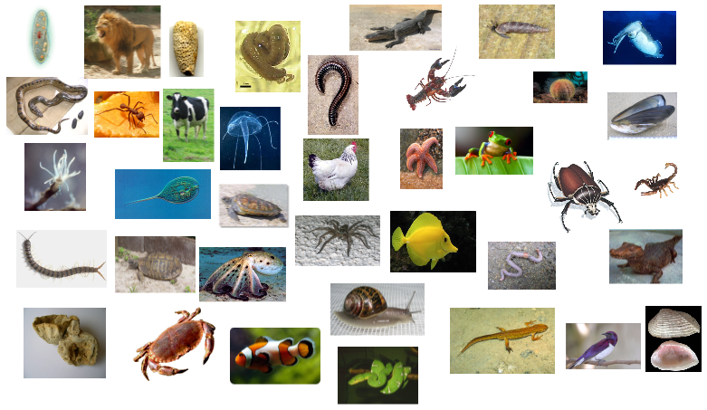

Mise en commun : Collectif : On confronte les productions de chacun.

2/ Utilisation d’une classification :
Grâce à ce tableau de classification animale. Explique pourquoi les animaux sont ainsi classés.
Pour cela je vous ai distribué plusieurs images de chaque groupe la semaine dernière. Grâce à ta classification essaie de remplir le tableau.

3/ Réinvestissement : Maintenant que l'on a fini notre classification animale, redonne à chaque animal sa place.

4/ Trace écrite : La classification animale (Voir cahier de sciences)

S26 Le mode de reproduction des êtres humains

Séance 1 : La reproduction

1/ Recueil des conceptions initiales :
Consigne : Comment fait-on un bébé ? Comment naissent les bébés ?

Mise en commun : Collectif : On confronte les productions de chacun.

2/ Lecture : La puberté
Consigne : Qu’est-ce que la puberté ?

Mise en commun : Collectif : On confronte les productions de chacun.

3/ Lecture : Les organes de reproduction
Combien l'homme produit-il de spermatozoïdes à chaque rapport sexuel ?
……………………………………………………………………………

Combien la femme produit-elle d'ovule ? Et pour combien de temps ?
……………………………………………………………………………

4/ Lecture : La Fécondation
Dessine la fécondation.

Mise en commun : Collectif : On confronte les productions de chacun.

5/ Trace écrite : La reproduction (Voir cahier de sciences)

Séance 2 : La naissance

1/ Lecture : Neuf mois pour venir au monde.
Dessine le développement de l’œuf au bébé dans le ventre de sa mère.

Mise en commun : Collectif : On confronte les productions de chacun.

2/ Lecture : Le bébé dans le ventre de sa maman.
Dans quel liquide vit le fœtus pendant la grossesse
………………………………………………………………………………

Qu'est ce qui permet dans le ventre de la maman l'alimentation du fœtus ?
……………………………………………………………………………….

3/ Lecture : La technologie au service de la grossesse.
Comment s'appelle l'examen qui permet de voir le bébé dans le ventre de sa maman ?
……………………………………………………………………………

4/ Lecture : L’accouchement
Dans quelle position doit se trouver le bébé pour que l'accouchement se passe sans problème ?
……………………………………………………………………………

5/ Lecture : L’allaitement
De quoi se nourrit le bébé après sa naissance ?
……………………………………………………………………………

6/ Trace écrite : La reproduction (Voir cahier de sciences)

S17 L’évolution d’un environnement géré par l’Homme : la forêt. L’importance de la biodiversité.

Séance 1 : Les trois rôles de la forêt pour l'Homme

1/ Recueil des conceptions initiales :
Consigne :
1/ Où est-ce que je me trouve ?
2/ Pourquoi je vous propose ces documents.

Mise en commun : Collectif : On confronte les productions de chacun.

2/ Lecture : La fonction sociale

3/ Recueil des conceptions initiales :
Consigne : Pourquoi je vous propose maintenant ces documents ?
Que va-t-on étudier ?

Mise en commun : Collectif : On confronte les productions de chacun.

4/ Lecture : La fonction économique

5/ Lecture : La fonction écologique
Que rejette donc la forêt qui est vital pour nous ?
……………………………………………………………………………..

Grâce à quel phénomène cela est possible ?
……………………………………………………………………………..

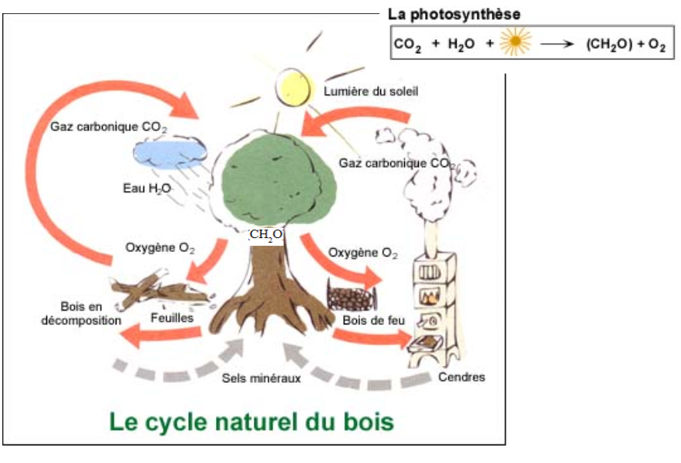
6/ Trace écrite : 1er Bilan (Voir cahier de sciences)

Séance 2 : La forêt et ses cycles
1/ Recueil des conceptions initiales :
Consigne : Colorie ce qui se trouve dans la forêt. Qu’apprend-t-on ici ?

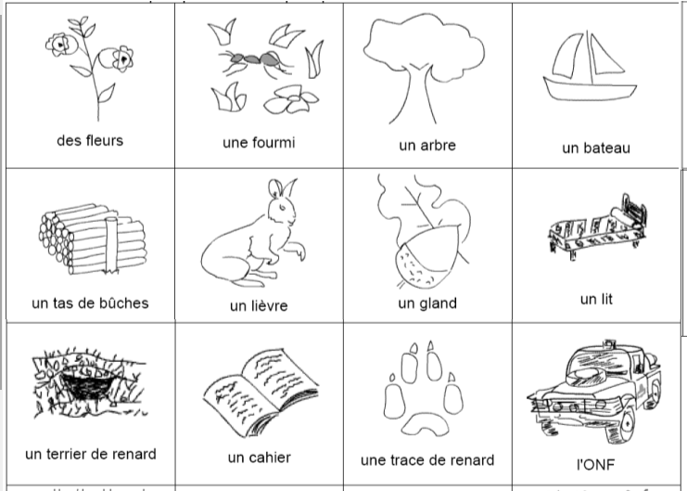
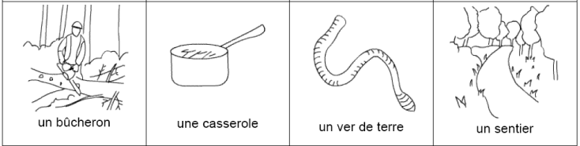
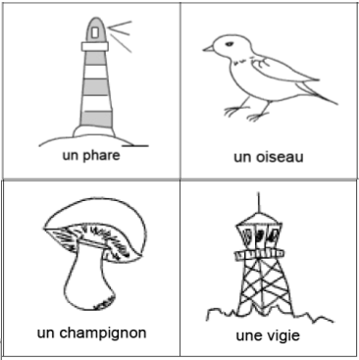
2/ Exercice : Le cycle de la vie en forêt.
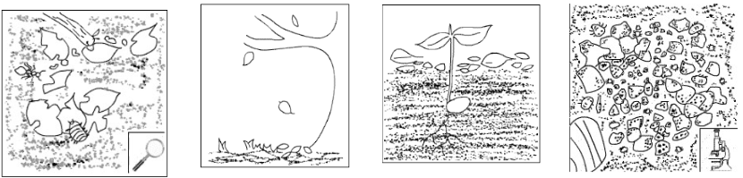

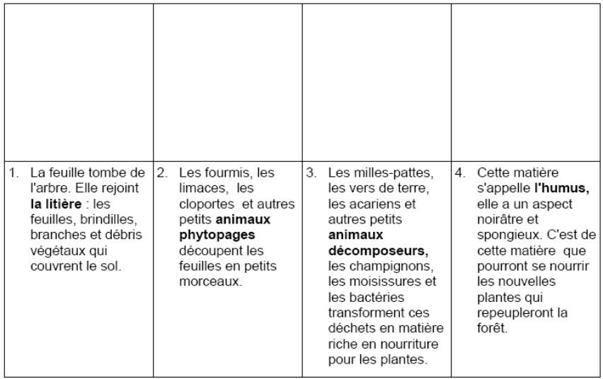

3/ Exercice : La forêt une chaîne à ne pas rompre

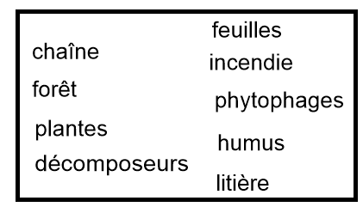

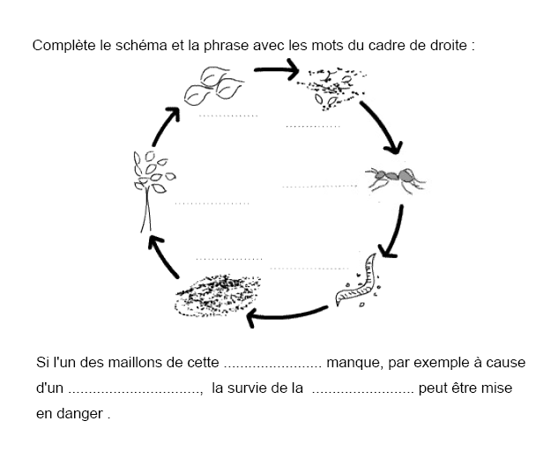
4/ Exercice : Une chaîne alimentaire
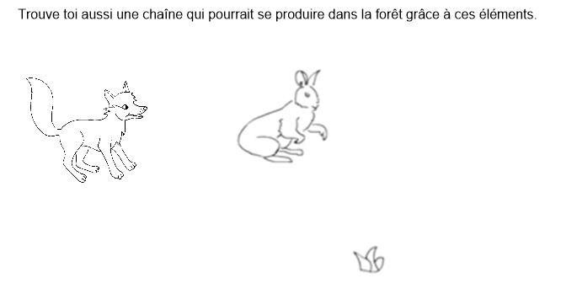

5/ Trace écrite : 2ème Bilan (Voir cahier de sciences)

Séance 3 : Le rôle de la forêt et sa protection

1/ Exercice : Forêt et inondation

Observe les schémas et complète-les :
1/ Les branches et les feuilles des arbres empêchent l'eau de pluie de tomber trop vite sur le sol.
2/ La terre, aérée par les racines et les 'petites bêtes' de l'humus, absorbe l'eau, et crée même des réserves d'eau.
3/ L'eau s'écoule moins vite et pénètre dans le sol. Les habitations sont protégées des inondations dues à la saturation en eau du sol.
4/ La pluie tombe directement sur le sol. Une certaine quantité d'eau est absorbée, mais le reste s'écoule librement.
5/ Les habitations situées au bas d'une pente, recueillent toute cette eau qui n'arrive pas à pénétrer dans le sol : c'est l'inondation !
6/ L'eau qui s'évapore des feuilles des arbres, par évapotranspiration, entre dans le cycle de l'eau, qui permet la vie.
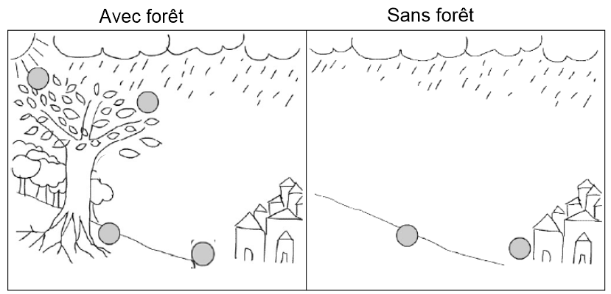

2/ Exercice à trou.

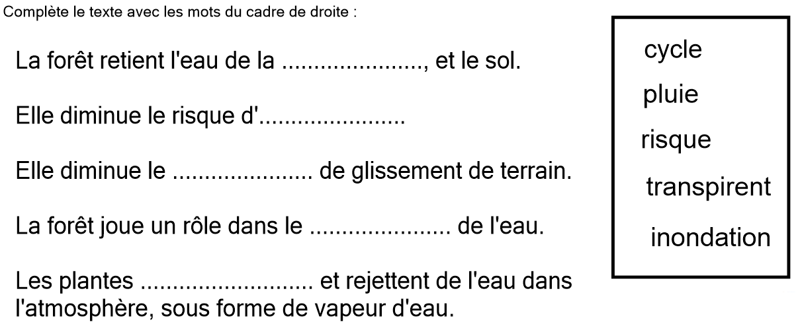
3/ Lecture : Le rôle de l'Homme dans la préservation des forêts

4/ Trace écrite : 3ème Bilan (Voir cahier de sciences)
Lecture de la trace écrite bilan.

S10 L’énergie autour de nous.

Séance 1 : L’énergie autour de nous

1/ Recueil des conceptions initiales : Dessins : L’énergie dans la nature, L’énergie chez soi
Consigne :
Qu'est-ce qui a besoin d'énergie pour fonctionner sur ce dessin ?

Mise en commun : Collectif : On confronte les résultats de chacun.

2/ Classement des différentes sources d’énergie.

3/ Lecture : L’énergie n’est pas toujours utilisable, L’énergie est transformée grâce aux machines.

4/ Trace écrite : L’énergie autour de nous (Voir cahier de sciences)

Séance 2 : Les dangers de l’électricité

1/ Recueil des conceptions initiales : Dessins : L’électricité autour de nous
Consigne :
Trouver tous les appareils qui ont besoin d'électricité.

Mise en commun : Collectif : On confronte les résultats de chacun.

2/ Lecture : Fabriquons de l’électricité, Soyons prudent

3/ Trace écrite : L’énergie autour de nous (Voir cahier de sciences)

S12 Les montages électriques

Séance 1 : Les circuits simples

1/ Recueil des conceptions initiales : Observation du matériel : 1 lampe, une douille, deux fils et une pile par groupe
Consigne : Comment allumer l’ampoule ? Fais un dessin d'observation

Mise en commun : Collectif : On confronte les solutions de chacun.

2/ Expérimentation l’interrupteur : Observation du nouveau matériel : un interrupteur, un fil
Consigne : Comment faire dans le montage que tu viens de faire pour éteindre l’ampoule ? (plusieurs solutions : utilisation ou non du nouveau matériel) Fais un dessin d'observation

Mise en commun : Collectif : On confronte les solutions de chacun.

3/ Observation : L’ampoule.
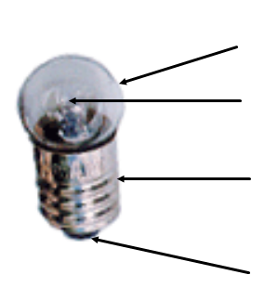

4/ Expérimentation conducteurs/isolants : A partir du montage avec l’interrupteur, enlève l’interrupteur que peux-tu mettre entre les deux fils pour que la lampe s’allume ? Essaye divers objets puis remplis le tableau ampoule allumée, ampoule éteinte.

Lampe allumée | Lampe éteinte

5/ La schématisation :
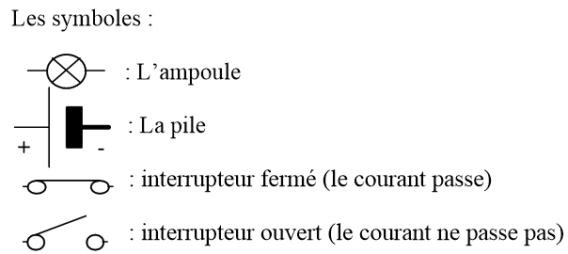
Grâce à ces symboles mets à la norme tes deux dessins d'observation.
Les schémas sont faits à la règle. Ce ne sont pas des dessins d'observation.

6/ Trace écrite : Les circuits simples (Voir cahier de sciences)
Séance 2 : Les circuits complexes

1/ Expérimentation buzzer et moteur : Observation du nouveau matériel par rapport à la semaine dernière : 1 buzzer et un moteur par groupe
Consigne : 1/ Comment faire marcher le moteur ? Attention fixe le moteur sur ta règle à l’aide d’une élastique avant de le brancher dans ton circuit et insert l’interrupteur. Fais un schéma
2/ Comment faire marcher le buzzer ? Attention met l’interrupteur dans ton circuit. Fais un schéma
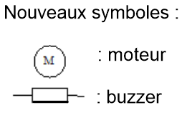

2/ Expérimentation circuit en parallèle ou en série : Observation du nouveau matériel : 2 lampes, deux douilles, des fils et une pile par groupe
Consigne : Comment allumer les deux ampoules ? Attention met l’interrupteur dans ton circuit (il doit éteindre les deux ampoules (Plusieurs solutions) Fais un schéma et observe l’intensité des ampoules en dévissant et revissant les ampoules.

3/ Animation : Circuit en série.

4/ Animation : Circuit en parallèle.

5/ Animation : Mesure au voltmètre des intensités

6/ Exercices : Les montages complexes.

7/ Trace écrite : Les circuits complexes (Voir cahier de sciences)

Séance 3 : Le jeu d’adresse

1/ Expérimentation : Faire un jeu d’adresse.

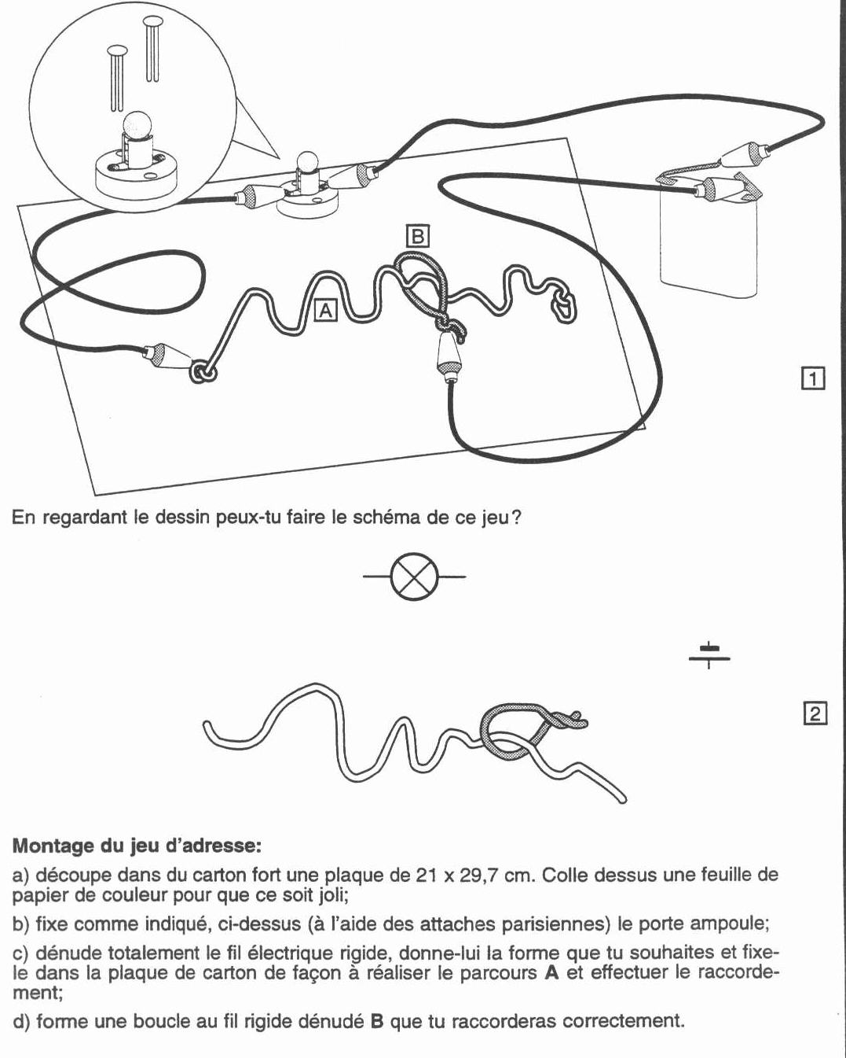

2/ Trace écrite : Le jeu d’adresse (Voir cahier de sciences)

S13 Les différentes formes de signaux

Séance 1 : Comment puis-je communiquer avec mes camarades ?

1/ Recueil des conceptions initiales : Comment je communique à distance avec les autres.

Mise en commun : Collectif : On confronte les résultats de chacun.

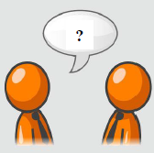
2/ Découverte : Tous les jours, nous sommes amenés à communiquer, à échanger des informations.

1/ Écris ici les différents moyens que tu utilises pour communiquer à distance avec tes camarades.

…………………………………………………

…………………………………………………………………………………

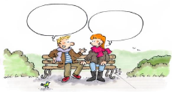
Robin communique à Justine l’énoncé de la prochaine question.
Si on fait une analogie (une comparaison) avec un courrier postal, celui qui envoie le courrier est l’expéditeur, celui qui le reçoit est le destinataire. Pour un message oral, on utilisera le terme “émetteur” pour l’expéditeur et “récepteur” pour le destinataire.

2/ Réalise un schéma qui représente la transmission de l’information de son émission à sa réception.
Place les termes « émetteur : il code l’information suivant un langage», « récepteur : il interprète (décode) le langage pour comprendre l’information». Représente l’information et son sens de circulation par une flèche.

3/ Classement : Nous venons de voir différents moyens de communiquer une information à un camarade.
Nous allons essayer de classer ces différents moyens par familles.
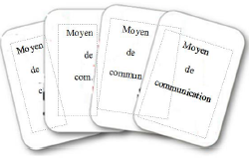
Par groupe, découper des rectangles de papier à la façon d’un jeu de cartes.
Ecrire sur chaque carte un des moyens de communication cité précédemment.

Discutez entre vous, à l’intérieur de chaque groupe, afin de constituer des familles de moyens de communiquer une information.
Lorsque votre groupe a terminé, répondez aux questions suivantes.

1/ Combien de familles ont été trouvées par mon groupe ?
...........................................................................................................................

2/ Donnez un nom à chacune des familles trouvées.
............................................................................................................................
............................................................................................................................
............................................................................................................................
............................................................................................................................
3/ Donnez, pour chaque famille, des exemples de moyens de communiquer une information

4/ Trace écrite : Comment puis-je communiquer avec mes camarades ? (Voir cahier de sciences)

Séance 2 : Comment puis-je communiquer à distance ?

1/ Réinvestissement :

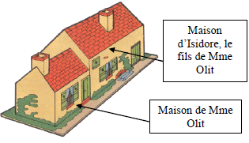
Mme Cloé Olit est une personne âgée qui vit dans la maison voisine de celle de son fils Isidore. Elle n’est pas très à l’aise avec les nouvelles technologies. En cas de problèmes, elle souhaite pouvoir prévenir son
fils rapidement.

Isidore est bricoleur, il voudrait fabriquer lui-même un dispositif simple pouvant permettre à Mme Olit de l’alerter en cas de difficulté.

Parmi les supports d’informations suivants. Entoure ceux qui vous semblent faciles à fabriquer et à utiliser par Isidore et par sa maman.

Le son |  | La lumière | Les ondes radio
 |  | 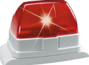 | 
Voix | Alarme sonore | Alarme lumineuse | Réseau wifi, téléphone, radio…

2/ Expérimentons :

Compte tenu du fait que Mme Olit n’est pas familiarisée avec les nouvelles technologies, nous pourrons utiliser :
- la lumière.
- le son sous forme d’un signal sonore ou de la voix.
Nous allons expérimenter ces 3 solutions en divisant la classe en 3 groupes.

Matériel groupe 1 :
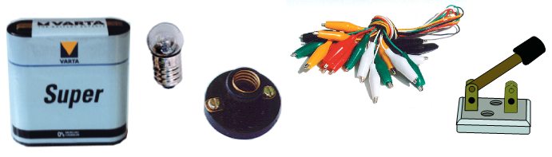
Une fois votre montage réalisé, faites-le vérifier puis testez-le.

Sur votre cahier d’expérience, dessinez votre montage et expliquez comment il pourrait apporter une solution au problème de M. Olit.

Pour vous aider, répondez aux questions suivantes :
- Quelle est la nature du signal qui va alerter Mr Olit ?
- Sur quel composant Mme Olit va-t-elle agir ?
- Quel est le composant qui va générer le signal d’alerte ?
- Quel est le rôle de la pile ?

Imaginez comment madame Olit pourrait envoyer différents messages à son fils.
Par exemple : - « Je vais bien. »
- « Peux-tu passer me voir ?»
- « J’ai besoin d’eau. »
- « Peux-tu m’apporter à manger ?» ...
Imaginez un code et faites un essai.

Matériel groupe 2 :
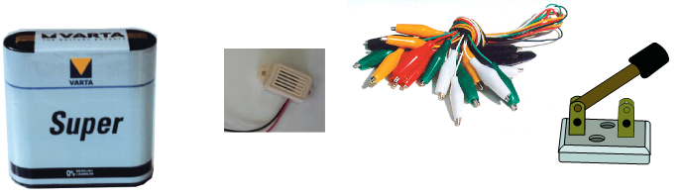

Une fois votre montage réalisé, faites-le vérifier puis testez-le.

Sur votre cahier d’expérience, dessinez votre montage et expliquez comment il pourrait apporter une solution au problème de M. Olit.

Pour vous aider, répondez aux questions suivantes :
- Quelle est la nature du signal qui va alerter Mr Olit ?
- Sur quel composant Mme Olit va-t-elle agir ?
- Quel est le composant qui va générer le signal d’alerte ?
- Quel est le rôle de la pile ?

Imaginez comment madame Olit pourrait envoyer différents messages à son fils.
Par exemple : - « Je vais bien. »
- « Peux-tu passer me voir ?»
- « J’ai besoin d’eau. »
- « Peux-tu m’apporter à manger ?» ...
Imaginez un code et faites un essai.

Matériel groupe 3 :

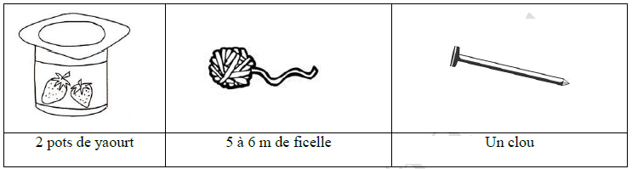

Une fois votre montage réalisé, faites-le vérifier puis testez-le.

Sur votre cahier d’expérience, dessinez votre montage et expliquez comment il pourrait apporter une solution au problème de M. Olit.

Pour vous aider, répondez aux questions suivantes :
- Quelle est la nature du signal qui va alerter Mr Olit ?
- Sur quel composant Mme Olit va-t-elle agir ?
- Quel est le composant qui va générer le signal d’alerte ?
- Quel rôle joue la ficelle ?

3/ Trace écrite : Comment puis-je communiquer à distance ? (Voir cahier de sciences)

S1 Les mélanges

Séance 1 : Homogène ou hétérogène/ Miscible ou non miscible

1/ Recueil des conceptions initiales : Qu’est-ce qu’un mélange ? Tous les mélanges se ressemblent-ils ?

2/ Expérience :
Mélange 1 : eau + sable
Mélange 2 : eau + farine
Mélange 3 : eau + encre
Mélange 4 : eau + huile

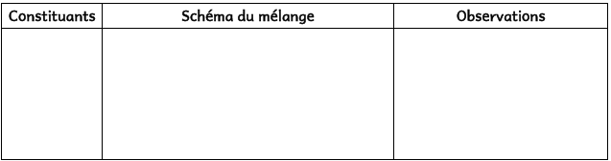
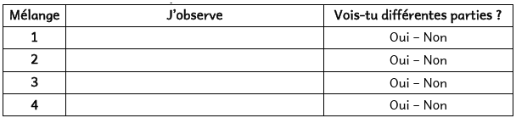
Après l'observation des expériences, remplir le tableau :
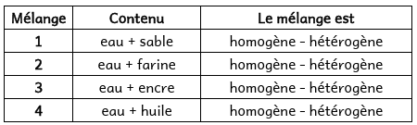
3/ Recueil des conceptions initiales : Tous les liquides se mélangent-ils entre eux ?

4/ Expérience :
Groupe 1 : eau/huile
Groupe 2 : eau/vinaigre
Groupe 3 : eau/sirop
Groupe 4 : sirop grenadine/lait

Après l'observation des expériences, remplir le tableau :

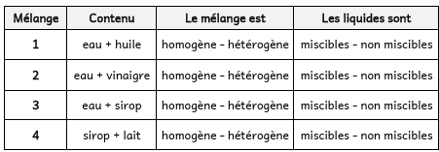

5/ Trace écrite : Les mélanges homogènes et hétérogènes ? (Voir cahier de sciences)

Séance 2 : Soluble/non soluble et séparation des constituants du mélange

1/ Recueil des conceptions initiales : Que se passe-t-il quand on met un solide dans l’eau ?

2/ Expérience :
Mélange 1 : eau + sel
Mélange 2 : eau + farine
Mélange 3 : eau + café en grain
Mélange 4 : eau + café soluble
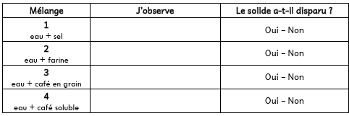
Après l'observation des expériences, remplir le tableau :
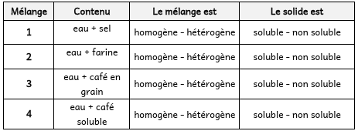

3/ Recueil des conceptions initiales : Comment faire pour récupérer les constituants d’un mélange ?
Plusieurs techniques ?

4/ Expérience :
1- Décantation ==> eau + sable
2- Filtration ==> eau + farine ou eau + terre
3- Tamisage ==> eau + lentilles
4- Évaporation ==> eau + sel (à observer en différé)
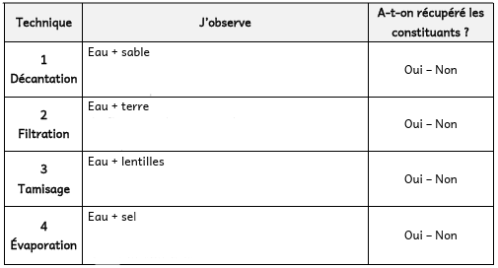

5/ Trace écrite : Soluble ou non soluble et séparation des constituants du mélange (Voir cahier de sciences)

S18 Les stades du développement des végétaux

Séance 1 : Que faut-il pour que la graine germe ?

1/ Recueil des conceptions initiales : Observe les photos.

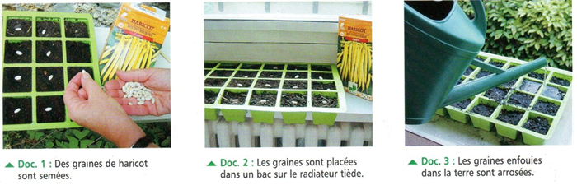 Consigne : Quelles conditions faut-il réunir pour que les graines germent ?
…………………………………………………………………………………
…………………………………………………………………………………
Mise en commun : Collectif : On confronte les résultats de chacun.

2/ Lecture :
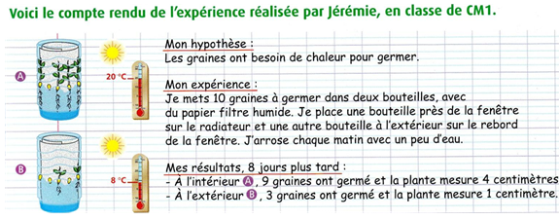
1/ Quelle est l'hypothèse de départ ?
…………………………………………………………………………………

2/ L'hypothèse de Jérémie est-elle vérifiée? Pourquoi ?
…………………………………………………………………………………
3/ Je comprends :
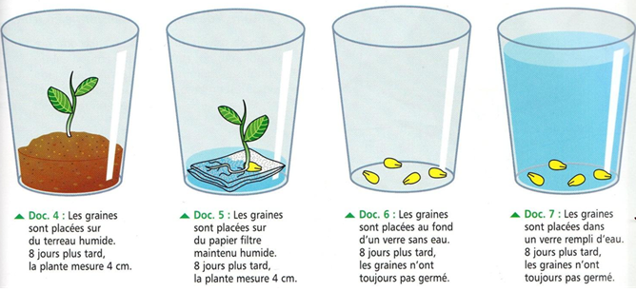
1/ Quelle est l'hypothèse de départ ?
…………………………………………………………………………………
…………………………………………………………………………………

2/ La semaine prochaine tu compléteras le tableau avec tes propres expériences.
Expérience du livre | Expérience en classe
Les graines sont placées sur du terreau humide. 8 jours plus tard, la plante mesure 4 cm.
Les graines sont placées sur du papier humide. 8 jours plus tard, la plante mesure 4 cm.
Les graines sont placées au fond d'un verre sans eau. 8 jours plus tard, les graines n'ont toujours pas germé.
Les graines sont placées dans un verre rempli d'eau. 8 jours plus tard, les graines n'ont toujours pas germé.

3/ Quelle est la conclusion de ces expériences ?
…………………………………………………………………………………

4/ A la manière de Jérémie fait un compte rendu d'expérience.
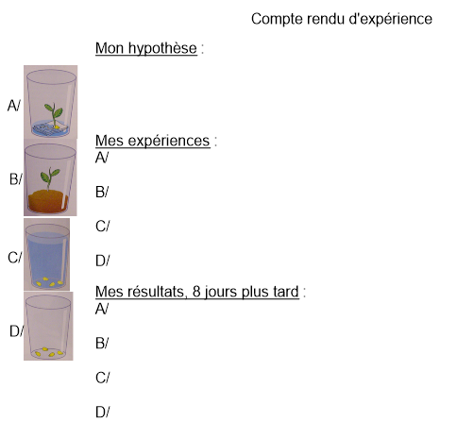
4/ Lecture : Etonnant !

5/ J’observe : Observe ces photos.
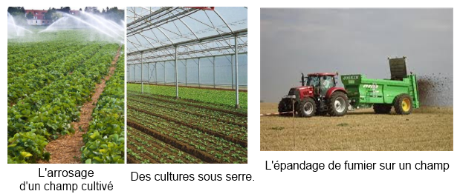

Fais la liste des conditions qui, d'après toi, sont nécessaire à la croissance des plantes.
…………………………………………………………………………………

6/ Je lis : L’entretien du jardin.
Quels sont les gestes du jardinier qui favorisent la croissance des plantes ?
…………………………………………………………………………………

7/ Je comprends
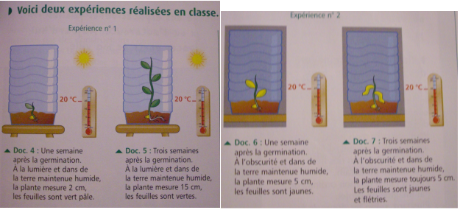
1/ Quelle est l'hypothèse de départ ?
…………………………………………………………………………………

2/ Quels sont les résultats ?
…………………………………………………………………………………

8/ Lecture : Etonnant !

9/ Expérimentation : Plantons nos graines de haricots

10/ Trace écrite : De quoi la plante a-t-elle besoin pour pousser ? (Voir cahier de sciences)

Séance 2 : De la fleur au fruit

1/ Schématisation :
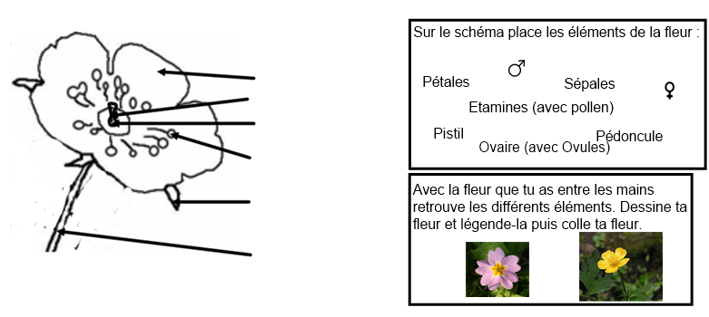
2/ Lecture : D'où vient la graine de petit pois ?

3/ Expérimentation : Remplissons notre dessin grâce à l’expérience commencée la semaine dernière.
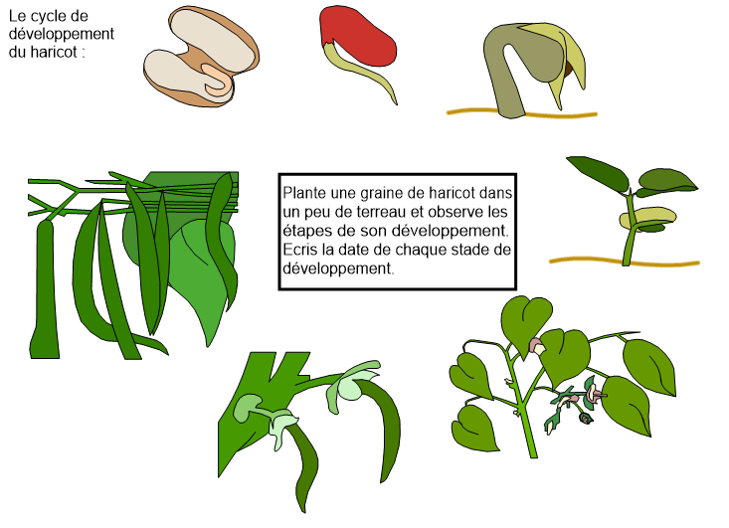
4/ Trace écrite : De la fleur au fruit (Voir cahier de sciences)

S22 Les tremblements de Terre

Séance : Les séismes

1/ Recueil des conceptions initiales :
Qu’est-ce qu’un tremblement de terre ? ……………………………………..

………………………………………………………………………………..

Quel est son autre nom ?..................................................................................

Mise en commun : Collectif : On confronte les solutions de chacun.

2/ Pourquoi la terre tremble-elle? Carte des séismes
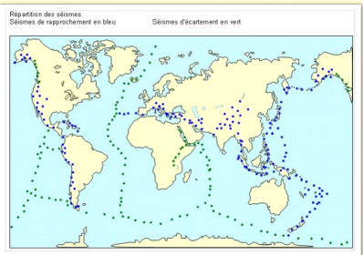
Donne la définition d’épicentre : ……………………………………..

…………………………………………………………………………

3/ Comment et pourquoi se produisent les séismes ?

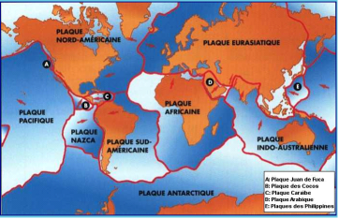
Compare les deux cartes. Que remarques-tu ? …………………………………

Donne le nom des sept principales plaques tectoniques.

………………………………………………………………………………..

………………………………………………………………………………..

4/ Les ondes sismiques :
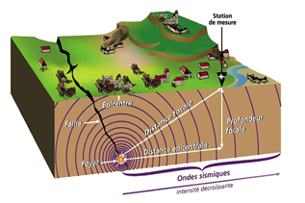
Donne une définition du mot foyer…………………………………………..

………………………………………………………………………………..

5/ Trace écrite : 1ère partie. (Voir cahier de sciences)

6/ Lecture : Comment mesurer l’intensité des séismes ?

1/ A l’aide de quel instrument les géologues enregistrent-ils les mouvements

de la terre ? ……………………………………………………………………

2/ Pourquoi les géologues enregistrent-ils les ébranlements de la terre ? Quel

est l’intérêt ? ………………………………………………………………….

3/ A l’aide de quelle échelle mesurait-on les séismes avant ? Quelle est la

nouvelle échelle ? ……………………………………………………………..

7/ Lecture : Des séismes très meurtriers

1/ Pourquoi les tremblements de terre font-ils autant de victimes ?

………………………………………………………………………………..

2/ Quels dégâts provoquent les tremblements de terre ?

………………………………………………………………………………..

3/ A ton avis pourquoi les dégâts ne sont pas les mêmes d’un pays à l’autre à intensité égale ?

………………………………………………………………………………..

8/ Trace écrite : 2ème partie. (Voir cahier de sciences)

S8 La Terre et le Soleil

Séance : La Terre est un manège

1/ Recueil des conceptions initiales :
Pourquoi dit-on de la Terre qu'elle est un manège ?…………..……………..

………………………………………………………………………………..

Mise en commun : Collectif : On confronte les solutions de chacun.

2/ Lecture : La Terre est un manège.
Pourquoi ne fait-il pas nuit et jour en même temps partout sur terre ?

………………………………………………………………………………..

3/ Le mouvement apparent du soleil.
Observation à partir de l'ombre d'un bâton

L'ombre du bâton se trouve dans la direction opposée au Soleil. Elle se déplace au cours du la journée. Par exemple, le matin, l'ombre du bâton est dirigée vers l'Ouest. L'ombre la plus petite indique le Nord, c'est le moment où le Soleil est le plus haut dans le ciel. On dit qu'il est midi solaire.

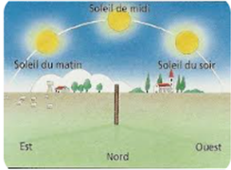

Grâce à ces observations, nous allons pouvoir créer un cadran solaire.

Feuille du cadran solaire.

4/ L’heure n’est pas partout la même.

Quelle heure est-il à Tokyo quand il est 13h00 à Paris ?

…………………………………………………………………………….
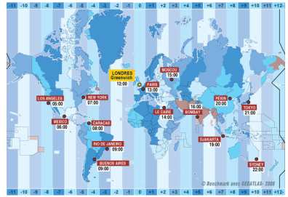

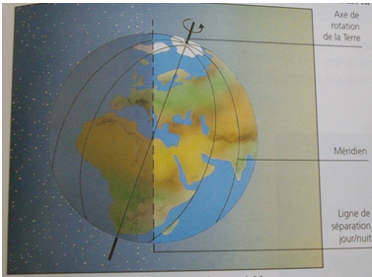
Quand il est midi à Hong-Kong, il est 7 heures à Moscou, 5 heures du matin à Paris et 11 heures du soir à New York.

La Terre tourne sur elle-même ! Le mouvement apparent du Soleil et le mouvement apparent des étoiles sont tous deux dus au mouvement de la Terre autour d'un axe fictif passant par les deux pôles. La Terre met 24 heures pour effectuer une rotation autour de son axe.

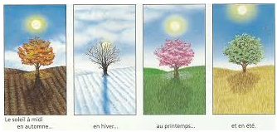
5/ La course de la Terre pendant une année.
Le mouvement apparent du Soleil au cours de l'année

Les trajectoires apparentes du Soleil varient selon les saisons.

Les dessins montrent que le Soleil n'a pas la même trajectoire apparente aux différents moments de l'année. C'est ce que l'on appelle les saisons. En France, on distingue quatre saisons. Le Soleil se lève toujours du côté de l'Est et se couche plutôt du côté de l'Ouest.

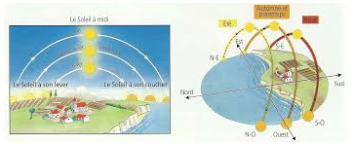

En France, c'est seulement le premier jour du printemps et le premier jour de l'automne que le Soleil se lève à l'Est et se couche à l'Ouest. En hiver, il se lève au Sud-Est et se couche au Sud-Ouest. L'été, il se lève au Nord-Est et se couche au Nord-Ouest.
D'un jour à l'autre, la position du lever du Soleil change.

Fait un schéma de la course du soleil au cours de la journée.

6/ La rotation de la Terre autour du Soleil.
En France, la durée du jour et la durée de la nuit varient au cours de l'année.
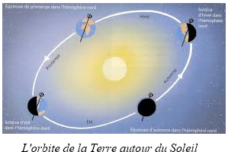

Si l'axe de rotation de la Terre n'était pas incliné par rapport à son orbite autour du Soleil, la durée des jours serait égale à la durée des nuits. Comme l'axe de rotation est incliné, la durée du jour n'est pas toujours la même.

Il fait plus chaud en été qu'en hiver parce que les rayons du Soleil sont moins inclinés.

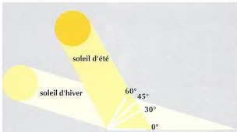

Dans l'hémisphère nord :

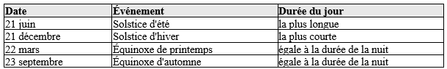
La Terre a deux mouvements simultanés d'Ouest en Est. Elle tourne autour d'un axe fictif passant par les pôles. Elle tourne autour du Soleil suivant une orbite qui a la forme d'une ellipse. La Terre effectue une révolution complète autour du Soleil en 365,25 jours.

En combien de temps la Terre fait-elle un tour sur elle-même ? ……………..
En combien de temps la Terre fait-elle un tour autour du soleil ?....................
Pourquoi y a-t-il des saisons différentes ?.........................................................
……………………………………………………………………………….
7/ Lecture : Notre étoile, le soleil.

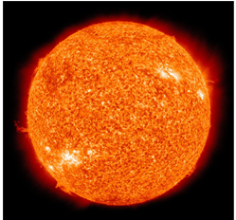
Le Soleil nous éclaire et il nous réchauffe.
Il est très brillant.

Le Soleil est une étoile semblable à celles que nous pouvons observer la nuit lorsque le ciel est dégagé. C'est une sphère de gaz très chaud. Cette sphère émet de la lumière, de la chaleur et d'autres formes d'énergie.

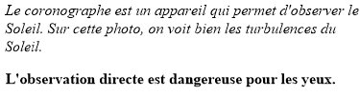
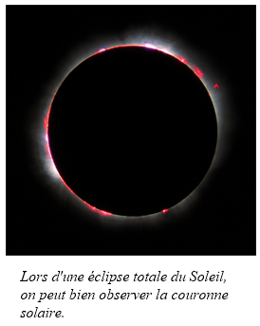
Sais-tu que...

Le système solaire s'est formé il y a environ cinq milliards d'années.

Le Soleil a consommé à peu près la moitié de son combustible : l'hydrogène. Il lui reste donc encore autant d'années à vivre.

Mais attention, le jour où il s'éteindra, la vie ne pourra plus exister sur la Terre.

A quoi nous sert le soleil ? ………………………………………………….

8/ Trace écrite (Voir cahier de sciences)

S9 La lune

Séance 1 : Le calendrier lunaire

1/ Observation : Durant un mois (mois d’avril) les enfants observent chaque jour la lune et notent leurs observations dans la fiche jointe (forme, jour et heure d’observation).

2/ Questionnement : La Lune change de forme, qu’est-ce que ça veut dire ?

3/ Questionnement restant : Après un mois d'observations, on remarque que :
La Lune change de forme.
On ne la voit pas toujours au même endroit.
On ne la voit pas toujours au même moment.
Plusieurs questions restent en attente :
1. Combien de fois change-t-elle de forme ?
2. Quand la Lune change-t-elle de forme ?
3. Pourquoi la Lune change-t-elle de forme ?

4/ Je comprends : Observation du calendrier lunaire du mois d’Avril 2021. Apparition de la notion de cycle lunaire.

5/ Trace écrite (Voir cahier de sciences)

Séance 2 : Les phases de la Lune et l'exploration lunaire

1/ Expérimentation : Mais pourquoi la Lune rétrécit d’un côté et grossit de l’autre ?
Matériel : lampes torches, balle de polystyrène (pour la Terre), balles de ping-pong (pour la Lune)
1/ Pourquoi voit-on la Lune changer de forme au cours d’un mois ?
2/ Imaginer une expérience qui permette de valider ou d'invalider les hypothèses choisies.

2/ Expérimentation : Mise en situation des élèves.
Par groupe de 3 (1 élève qui représente le soleil (jaune), 1 la Terre (bleu) et 1 la Lune (orange))
– Donner une lampe à l'élève « soleil » et une boule à l’élève « lune ».
- Demander aux élèves de représenter la situation de pleine lune puis de nouvelle lune, lorsqu’il fait nuit sur Terre.
– Grâce au calendrier lunaire, demander aux élèves de dire combien de jour se sont écoulés entre ses 2 positions.
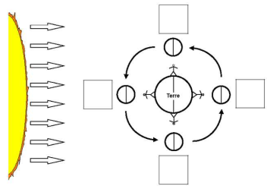
– Que s'est-il passé en 14 jours ?
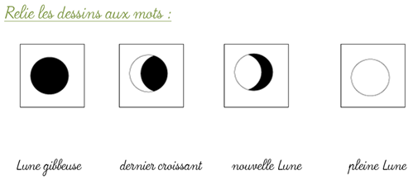
3/ Pour comprendre : Les phases de la lune.

4/ Lecture : Les hommes explorent la lune.
5/ Pour comprendre : Voyageons de la Terre à la Lune :
Pendant notre voyage nous allons essayer de remplir notre questionnaire :
Le diamètre de la Lune est environ ............................. plus petit que celui de la Terre.
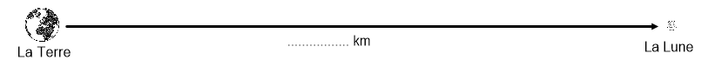

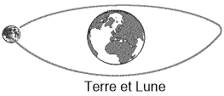
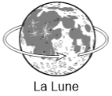
En même temps, elle fait un tour complet autour de la Terre en ........ jours et ........ heures.

La Lune tourne sur elle-même en ..... jours et ...... heures.

La Lune apparaît à l'....................... et se couche à l'........................ C'est pour cela qu'elle nous montre toujours la même face !
Chaque jour, elle est légèrement en ...................................
Le ……………………………., ………………………. arrive sur la Lune. C'est ……………………………………………………. et ……………………………………… qui sont les premiers Hommes à marcher sur la Lune.
6/ Trace écrite (Voir cahier de sciences)

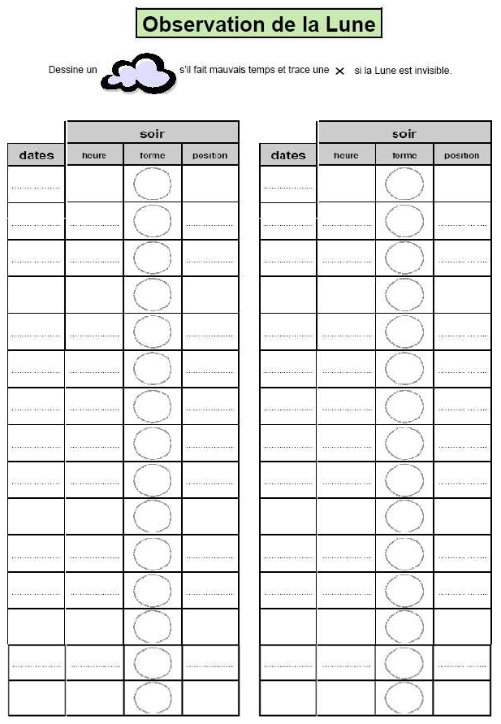

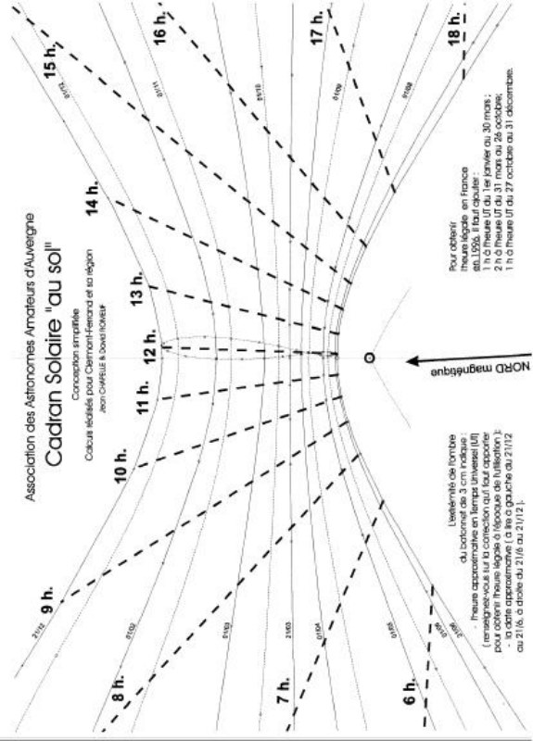

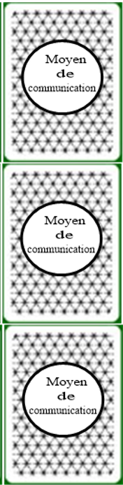
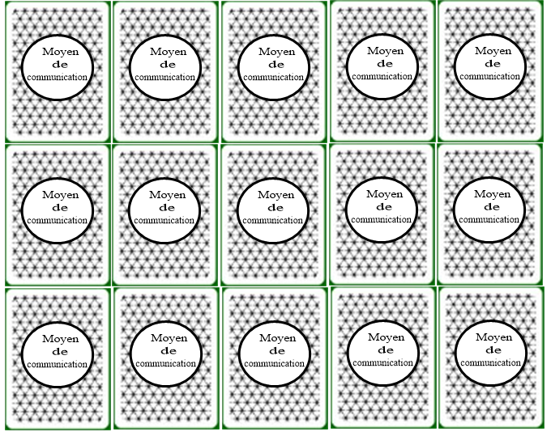

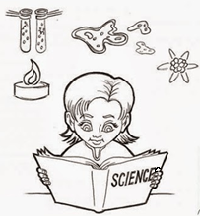

Cahier de Sciences
Experimentales
Annee 1

